Como pescar tiburones
Los tiburones son pescados comercial y lúdicamente. Algunos son pescados simplemente por el deporte (el tiburón mako, por ejemplo), otros por alimento (tiburón de punta negra, tiburón mako y otros), y algunas especies para otros productos. En el pasado la piel de tiburón era utilizada para los mismos motivos que hoy se utiliza el papel de lija. Los tiburones generalmente alcanzan la madurez sexual lentamente y producen poca descendencia en comparación con otros peces pescados. Esto ha causado preocupación entre los biólogos por incremento de esfuerzos aplicados a atrapar tiburones, muchas especies son consideradas hoy en peligro de extinción.
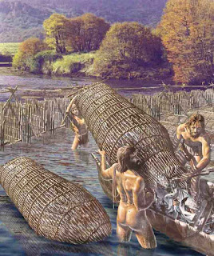
Los tiburones en todos sus tamaños y formas son criaturas fascinantes que viven en aguas de todo el mundo. Por lo que muchos de ellos han sido cazados en gran número en los últimos años.
En muchas áreas es legal la pesca de tiburones, y en algunos otros, la práctica continúa, a pesar de ser en contra de la ley. La emoción de la caza de los grandes tiburones es el motivo por el cual muchas personas lo hacen. De hecho, hay expediciones con guías que son capaces de llevarlos directo hacia ellos por el precio correcto.
Los tiburones son peces difíciles de cazar y matar, son un poco más peligrosos que otros peces. Además de ser divertido y desafiante, la carne de tiburón es más sabrosa que la de muchos peces en la pesca deportiva.
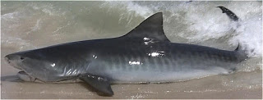
Instrucciones
1 Organice el viaje guiándose por las mareas. Los tiburones son más activos cuando la marea está en transición de alta a baja. Es en este momento cuando están cazando para alimentarse y son más fáciles de atrapar.
• 2 Encuentra las zonas donde cambia la temperatura, donde el agua fría se encuentra con agua tibia. Por lo general, aquí es donde tendrás más probabilidades de encontrar peces para la pesca deportiva, como el atún, y adivine que comen los tiburones; atún.
• 3 Haga un rastro de carnada en el agua que conduzca a su gancho. Descargue cubos de trozos de pescado, aceite de atún, y "empellas" de pollo en el agua durante varios kilómetros, para que el tiburón no tenga problemas para encontrarte.
• 4 Use como cebo pescado para caballa. La caballa es fácil de atrapar y hace un magnifico cebo al cual el tiburón y el atún no se pueden negar. No manipule la caballa cuando la lleve a bordo, con el fin de no pasarles el olor a humanos.
• 5 Ceba el anzuelo con un pedazo grande de atún. Equípese con bobinas en un rango de tamaño de 6 / 0 a 12 / 0, y de carga con 50 a £ 80 en la línea de ensayo. Ajuste el arrastre del carrete a cerca de 50 libras para así evitar que la línea se rompa.
• 6 Fije su gancho cuando el tiburón golpee el cebo y después tire con fuerza para asegurar el gancho en las mandíbulas del tiburón. Esto puede que sea necesario hacerlo varias veces.
• 7 Tire de la varilla hacia usted mientras el tiburón lucha. Baje la punta de la caña para crear holgura en la línea, a medida que el carrete este a unos pocos metros de la línea. Continúe haciendo esto varias veces hasta que el tiburón se acerque al bote.
• 8 Mate al tiburón y súbalo a bordo. Dependiendo del tamaño del tiburón, es posible que tenga que dispararle en la cabeza con un arpón, no vaya a convertirse en una victima de los ataques de tiburones. Los tiburones más pequeños se pueden matar con un cuchillo afilado. Sáquele la tripa al pescado inmediatamente y póngalo en hielo
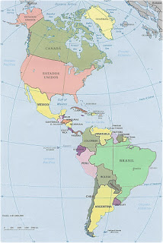

Tanto en el Océano Pacífico como en el Golfo de México el tiburón se pesca solamente durante ciertas épocas del año, debido a que es un recurso que se desplaza según sus hábitos migratorios. No pasa lo mismo en el Mediterráneo ya que los recursos son más limitados.
Es muy importante que cada tiburón capturado se aproveche totalmente, aunque para ello sea necesario facilitar la comercialización de los elementos que no tengan una fácil salida para las comunidades pesqueras, como podrían ser a veces la piel o hasta el propio cartílago. También es imprescindible fijar a los pescadores una cuota de la cantidad de tiburones adultos que pueden capturar, siempre teniendo en cuenta que esta pesca se realice después de la temporada reproductiva

